2019年全国统一高考化学试卷（新课标Ⅲ）
一、选择题：本题共7个小题，每小题6分。共42分。在每小题给出的四个选项中，只有一项是符合题目要求的。
1．（6分）化学与生活密切相关。下列叙述错误的是（ ）
A．高纯硅可用于制作光感电池 B．铝合金大量用于高铁建设
C．活性炭具有除异味和杀菌作用 D．碘酒可用于皮肤外用消毒
2．（6分）下列化合物的分子中，所有原子可能共平面的是（ ）
A．甲苯 B．乙烷 C．丙炔 D．1，3﹣丁二烯
3．（6分）X、Y、Z均为短周期主族元素，它们原子的最外层电子数之和是10．X与Z同族，Y最外层电子数等于X次外层电子数，且Y原子半径大于Z．下列叙述正确的是（ ）
A．熔点：X的氧化物比Y的氧化物高
B．热稳定性：X的氢化物大于Z的氢化物
C．X与Z可形成离子化合物ZX
D．Y的单质与Z的单质均能溶于浓硝酸
4．（6分）离子交换法净化水过程如图所示。下列说法中错误的是（ ）
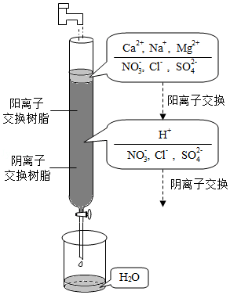
A．经过阳离子交换树脂后，水中阳离子的总数不变
B．水中的NO₃﹣、SO₄^{2﹣}、Cl﹣通过阴离子树脂后被除去
C．通过净化处理后，水的导电性降低
D．阴离子树脂填充段存在反应H⁺+OH﹣═H₂O
5．（6分）设N_{A}为阿伏加德罗常数值。关于常温下pH＝2的H₃PO₄溶液，下列说法正确的是（ ）
A．每升溶液中的H⁺数目为0.02N_{A}
B．c（H⁺）＝c（H₂PO₄﹣）+2c（HPO₄^{2﹣}）+3c（PO₄^{3﹣}）+c（OH﹣）
C．加水稀释使电离度增大，溶液pH减小
D．加入NaH₂PO₄固体，溶液酸性增强
6．（6分）下列实验不能达到目的是（ ）
选项 | 目的 | 实验
A． | 制取较高浓度的次氯酸溶液 | 将Cl₂通入碳酸钠溶液中
B． | 加快氧气的生成速率 | 在过氧化氢溶液中加入少量MnO₂
C． | 除去乙酸乙酯中的少量乙酸 | 加入饱和碳酸钠溶液洗涤、分液
D． | 制备少量二氧化硫气体 | 向饱和亚硫酸钠溶液中滴加浓硫酸
A．A B．B C．C D．D
7．（6分）为提升电池循环效率和稳定性，科学家近期利用三维多孔海绵状Zn（3D﹣Zn）可以高效沉积ZnO的特点，设计了采用强碱性电解质的3D﹣Zn﹣﹣NiOOH二次电池，结构如图所示。电池反应为Zn（s）+2NiOOH（s）+H₂O（l）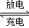ZnO（s）+2Ni（OH）₂（s）。下列说法错误的是（ ）
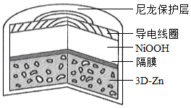
A．三维多孔海绵状Zn具有较高的表面积，所沉积的ZnO分散度高
B．充电时阳极反应为Ni（OH）₂（s）+OH﹣（aq）﹣e﹣═NiOOH（s）+H₂O（l）
C．放电时负极反应为Zn（s）+2OH﹣（aq）﹣2e﹣═ZnO（s）+H₂O（l）
D．放电过程中OH﹣通过隔膜从负极区移向正极区
二、非选择题：共43分。第8~10题为必考题，每个试题考生都必须作答。第11~12为选考题，考生根据要求作答。（一）必考题：
8．（14分）高纯硫酸锰作为合成镍钴锰三元正极材料的原料，工业上可由天然二氧化锰粉与硫化锰矿（还含Fe、Al、Mg、Zn、Ni、Si等元素）制备，工艺如图所示。回答下列问题：
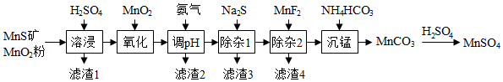
相关金属离子[c₀（M^{n+}）＝0.1 mol•L^{﹣1}]形成氢氧化物沉淀的pH范围如下：
金属离子 | Mn²⁺ | Fe²⁺ | Fe³⁺ | Al³⁺ | Mg²⁺ | Zn²⁺ | Ni²⁺
开始沉淀的pH | 8.1 | 6.3 | 1.5 | 3.4 | 8.9 | 6.2 | 6.9
沉淀完全的pH | 10.1 | 8.3 | 2.8 | 4.7 | 10.9 | 8.2 | 8.9
（1）“滤渣1”含有S和 ；写出“溶浸”中二氧化锰与硫化锰反应的化学方程式 。
（2）“氧化”中添加适量的MnO₂的作用是 。
（3）“调pH”除铁和铝，溶液的pH范围应调节为 ～6之间。
（4）“除杂1”的目的是除去Zn²⁺和Ni²⁺，“滤渣3”的主要成分是 。
（5）“除杂2”的目的是生成MgF₂沉淀除去Mg²⁺．若溶液酸度过高，Mg²⁺沉淀不完全，原因是 。
（6）写出“沉锰”的离子方程式 。
（7）层状镍钴锰三元材料可作为锂离子电池正极材料，其化学式为LiNi_{x}Co_{y}Mn_{z}O₂，其中Ni、Co、Mn的化合价分别为+2、+3、+4．当x＝y＝时，z＝ 。
9．（14分）乙酰水杨酸（阿司匹林）是目前常用药物之一。实验室通过水杨酸进行乙酰化制备阿司匹林的一种方法如图：
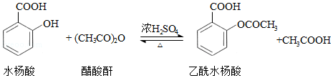
 | 水杨酸 | 醋酸酐 | 乙酰水杨酸
熔点/℃ | 157～159 | ﹣72～﹣74 | 135～138
相对密度/（g•cm^{﹣3}） | 1.44 | 1.10 | 1.35
相对分子质量 | 138 | 102 | 180
实验过程：在100mL锥形瓶中加入水杨酸6.9g及醋酸酐10mL，充分摇动使固体完全溶解。缓慢滴加0.5mL浓硫酸后加热，维持瓶内温度在70℃左右，充分反应。稍冷后进行如下操作。
①在不断搅拌下将反应后的混合物倒入100mL冷水中，析出固体，过滤。
②所得结晶粗品加入50mL饱和碳酸氢钠溶液，溶解、过滤。
③滤液用浓盐酸酸化后冷却、过滤得固体。
④固体经纯化得白色的乙酰水杨酸晶体5.4g。
回答下列问题：
（1）该合成反应中应采用 加热。（填标号）
A．热水浴 B．酒精灯 C．煤气灯 D．电炉
（2）下列玻璃仪器中，①中需使用的有 （填标号），不需使用的有 （填名称）。
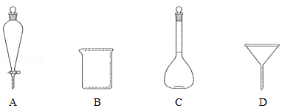
（3）①中需使用冷水，目的是 。
（4）②中饱和碳酸氢钠的作用是 ，以便过滤除去难溶杂质。
（5）④采用的纯化方法为 。
（6）本实验的产率是 %。
10．（15分）近年来，随着聚酯工业的快速发展，氯气的需求量和氯化氢的产出量也随之迅速增长。因此，将氯化氢转化为氯气的技术成为科学研究的热点。回答下列问题：
（1）Deacon发明的直接氧化法为：4HCl（g）+O₂（g）═2Cl₂（g）+2H₂O（g）。如图为刚性容器中，进料浓度比c（HCl）：c（O₂）分别等于1：1、4：1、7：1时HCl平衡转化率随温度变化的关系：
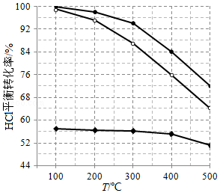
可知反应平衡常数K（300℃） K（400℃）（填“大于”或“小于”）。设HCl初始浓度为c₀，根据进料浓度比c（HCl）：c（O₂）＝1：1的数据计算K（400℃）＝ （列出计算式）。按化学计量比进料可以保持反应物高转化率，同时降低产物分离的能耗。进料浓度比c（HCl）：c（O₂）过低、过高的不利影响分别是 。
（2）Deacon直接氧化法可按下列催化过程进行：
CuCl₂（s）═CuCl（s）+Cl₂（g）△H₁＝83kJ•mol^{﹣1}
CuCl（s）+O₂（g）═CuO（s）+Cl₂（g）△H₂＝﹣20kJ•mol^{﹣1}
CuO（s）+2HCl（g）═CuCl₂（s）+H₂O（g）△H₃＝﹣121kJ•mol^{﹣1}
则4HCl（g）+O₂（g）═2Cl₂（g）+2H₂O（g）的△H＝ kJ•mol^{﹣1}。
（3）在一定温度的条件下，进一步提高HCl的转化率的方法是 。（写出2种）
（4）在传统的电解氯化氢回收氯气技术的基础上，科学家最近采用碳基电极材料设计了一种新的工艺方案，主要包括电化学过程和化学过程，如图所示：
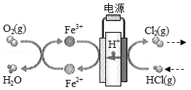
负极区发生的反应有 （写反应方程式）。电路中转移1mol电子，需消耗氧气 L（标准状况）。

（二）选考题：共15分。请考生从2道化学题中任选一题作答。如果多做，则按所做的第一题计分。[化学--选修3：物质结构与性质]
11．（15分）磷酸亚铁锂（LiFePO₄）可用作锂离子电池正极材料，具有热稳定性好、循环性能优良、安全性高等特点，文献报道可采用FeCl₃、NH₄H₂PO₄、LiCl和苯胺等作为原料制备。回答下列问题：
（1）在周期表中，与Li的化学性质最相似的邻族元素是 ，该元素基态原子核外M层电子的自旋状态 （填“相同”或“相反”）。
（2）FeCl₃中的化学键具有明显的共价性，蒸汽状态下以双聚分子存在的FeCl₃的结构式为 ，其中Fe的配位数为 。
（3）苯胺（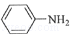）的晶体类型是 。苯胺与甲苯（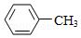）的相对分子质量相近，但苯胺的熔点（﹣5.9℃）、沸点（184.4℃）分别高于甲苯的熔点（﹣95.0℃）、沸点（110.6℃），原因是 。
（4）NH₄H₂PO₄中，电负性最高的元素是 ；P的 杂化轨道与O的2p轨道形成 键。
（5）NH₄H₂PO₄和LiFePO₄属于简单磷酸盐，而直链的多磷酸盐则是一种复杂磷酸盐，如：焦磷酸钠、三磷酸钠等。焦磷酸根离子、三磷酸根离子如图所示：
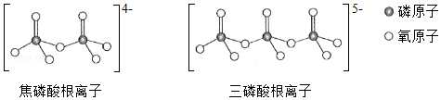
这类磷酸根离子的化学式可用通式表示为 （用n代表P原子数）。

[化学--选修5：有机化学基础]
12．氧化白藜芦醇W具有抗病毒等作用。下面是利用Heck反应合成W的一种方法：
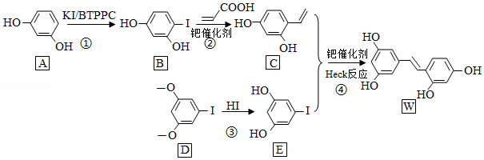
回答下列问题：
（1）A的化学名称为 。
（2）中的官能团名称是 。
（3）反应③的类型为 ，W的分子式为 。
（4）不同条件对反应④产率的影响如下表：
实验 | 碱 | 溶剂 | 催化剂 | 产率/%
1 | KOH | DMF | Pd（OAc）₂ | 22.3
2 | K₂CO₃ | DMF | Pd（OAc）₂ | 10.5
3 | Et₃N | DMF | Pd（OAc）₂ | 12.4
4 | 六氢吡啶 | DMF | Pd（OAc）₂ | 31.2
5 | 六氢吡啶 | DMA | Pd（OAc）₂ | 38.6
6 | 六氢吡啶 | NMP | Pd（OAc）₂ | 24.5
上述实验探究了 和 对反应产率的影响。此外，还可以进一步探究 等对反应产率的影响。
（5）X为D的同分异构体，写出满足如下条件的X的结构简式 。
①含有苯环；②有三种不同化学环境的氢，个数比为6：2：1；③1mol的X与足量金属Na反应可生成2gH₂。
（6）利用Heck反应，由苯和溴乙烷为原料制备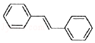，写出合成路线 。（无机试剂任选）

